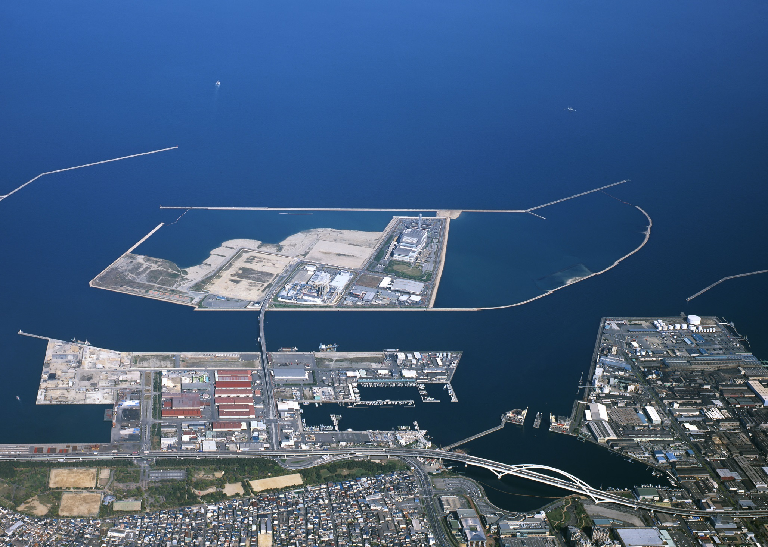
B-3
St-ｲ
St-A
St-B
St-1
阪南２区整備事業に係る環境調査地点（海域）
＜凡例＞
水質［濁度等］（補助監視）
水質・底質（定点監視）
水生生物（ﾌﾟﾗﾝｸﾄﾝ、魚卵・稚仔、ﾍﾞﾝﾄｽ）
水生生物（漁獲対象動植物）
水生生物（付着生物）
St-2
St-4
St-3
B-1
S-2
B-2
S-1

